
MÉDIATION NUMÉRIQUE
France Titres
Faire ses démarches en ligne, tout seul, pas à pas
Carte d'identité · Passeport
Permis de conduire · Carte grise
Le site officiel : ants.gouv.fr
Guide gratuit — Atelier
À LIRE EN PREMIER

Les 3 règles à ne jamais oublier
Pour faire vos démarches en sécurité
1
Un seul site, le bon
Le seul site officiel se termine par
.gouv.fr
:
ants.gouv.fr
Les autres sites qui ressemblent (et qui font payer un supplément) ne sont
pas
le site de
l'État.
2
C'est gratuit
Faire la démarche sur ants.gouv.fr ne coûte
rien
.
On paie seulement le titre lui-même (par exemple la taxe de la carte grise). Aucun « frais
de dossier » en plus.
3
Jamais votre mot de passe
Aucun agent, aucun mail, aucun SMS officiel ne vous demandera votre
mot de passe
ou
votre code de carte bancaire. Si on vous le demande : c'est une arnaque, on n'y répond
pas.

Se connecter au site
ÉTAPE 1
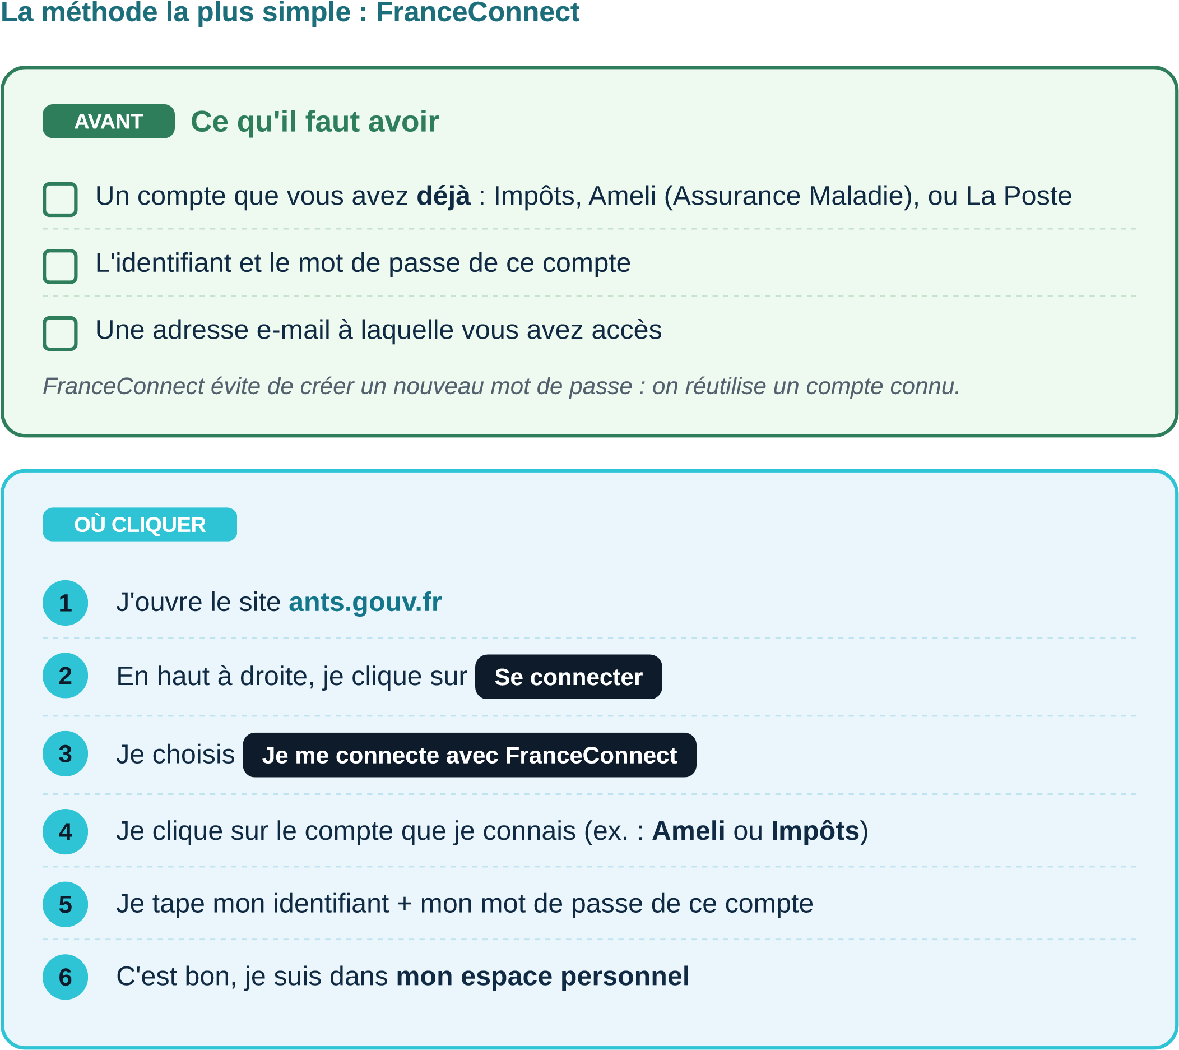

Carte d'identité & Passeport
Première demande, renouvellement, perte ou vol
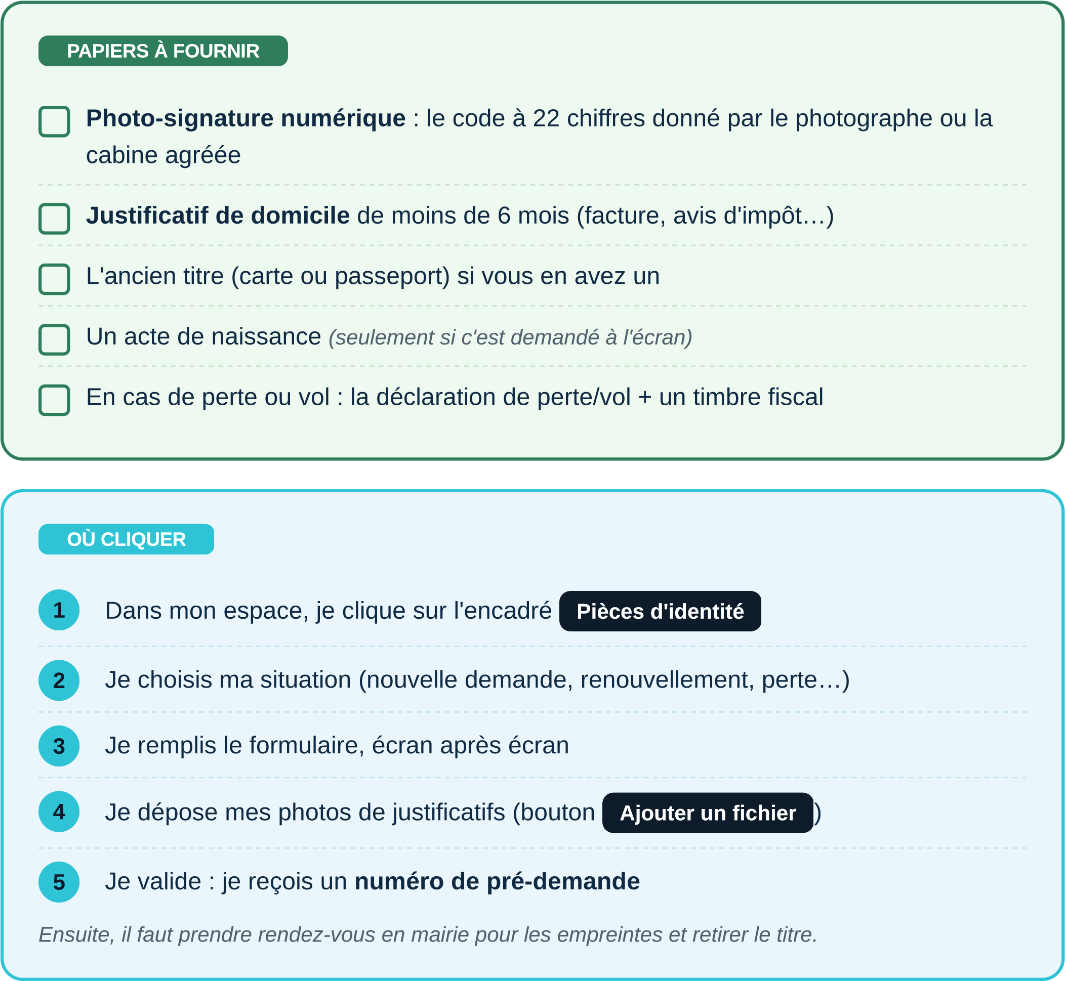

Permis de conduire
Perte, vol, abîmé, fin de validité ou échange
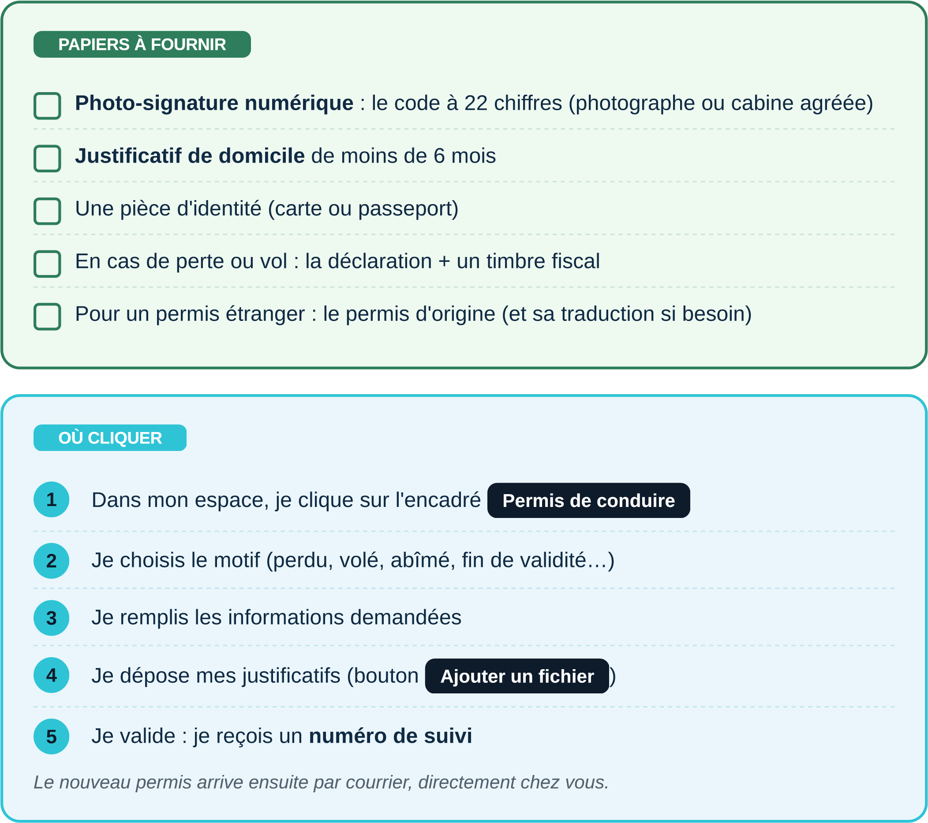

Carte grise (immatriculation)
Acheter, vendre ou changer d'adresse
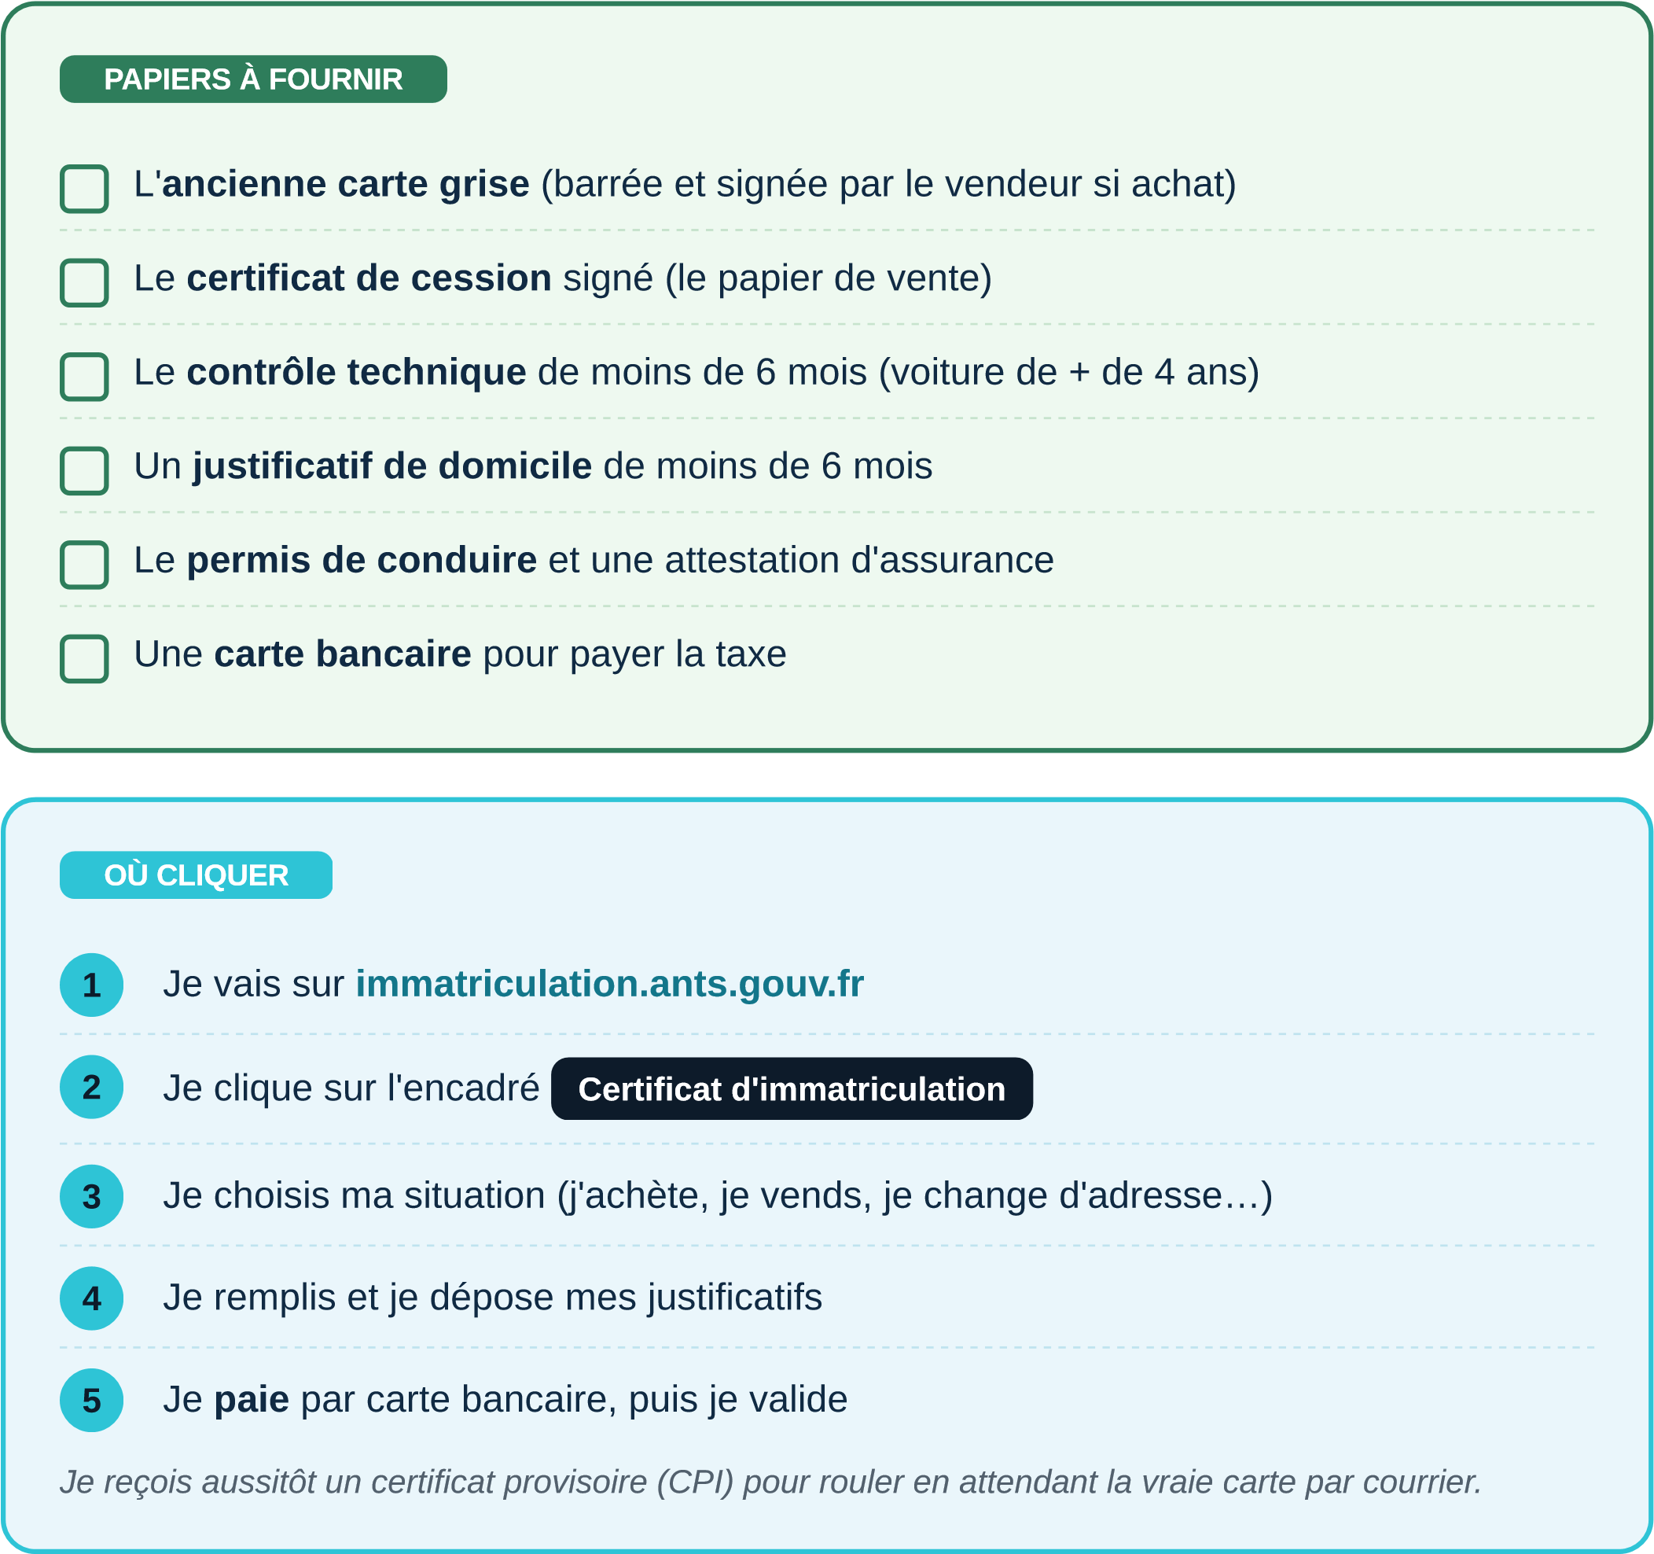

Suivre sa demande & se faire aider
APRÈS
